住之江区

地域福祉ビジョン

ゲームの画面

2024（令和6）年3月

住之江区役所

1. 住之江区地域福祉ビジョンの考え方

も　く　じ

* 1. 住之江区地域福祉ビジョンとは 2
  2. 改訂の経過 2
  3. 計画期間 2
  4. 住之江区地域福祉ビジョンの位置づけ 3

1. 基本理念・基本目標
   1. 基本理念 4

～みんなで助け合い、自分らしい暮らしを安心して送ることができるまち～

* 1. 基本目標 5

基本目標1　気にかける・つながる・支え合う地域づくり

基本目標2　だれでも・いつでも・なんでも言える相談支援体制づくり

1. 気にかける・つながる・支え合う地域づくり
2. 住之江区を取り巻く現状・課題・取り組み 6

（1）人口および世帯数の推移 ６

（2）高齢者の状況 ７

（3）要支援・要介護者認定数の状況 ９

（4）認知症高齢者(65歳以上)の状況 1１

（5）高齢者虐待の状況 1３

（6）障がい者手帳所持者数の状況 1５

（7）障がい者虐待の状況 1６

（8）児童虐待の状況 1９

（9）生活困窮者の状況 ２１

（10）災害時における要援護者の状況 2３

1. 住之江区１４地域の実情と取り組み

１． 圏域の考え方 2５

２． 地域活動協議会について 26

３． 住之江区小地域（14地域）の実情と取り組み 27

1. だれでも・いつでも・なんでも言える相談支援体制の充実
2. 相談支援体制の充実 3４

〈参考〉　用語解説 ３７

第１章　住之江区地域福祉ビジョンの考え方

1住之江区地域福祉ビジョンとは

　「住之江区地域福祉ビジョン」とは、住之江区が特色ある地域福祉の取り組みをどのように進めるかを、区民、社会福祉法人、企業、NPO＊１などの地域で活動する多種多様な団体や公的機関において、理念や目標、取組方針などを示し共有するものです。

　令和4年度までは、「ふだんのくらししあわせプラン～住之江区地域福祉計画～」として策定していましたが、よりわかりやすい内容となることをめざして、構成を抜本的に見直し、名称を「住之江区地域福祉ビジョン」に変更しました。

2改訂の経過

　住之江区では、大阪市の地域福祉計画を効果的に進めるために、平成18年3月に「住之江区アクションプラン(地域福祉行動計画)」を策定しました。

平成24年12月に、「市政改革プラン＊２」に基づく、「ニア・イズ・ベター＊３」(補完性・近接性の原理)の考え方のもと、めざすべき方向性や取り組むべき課題等を示した「大阪市地域福祉推進指針」が策定されました。この指針に沿って、住之江区は、区全体の課題に対する具体的な取り組みを示すために、平成18年に策定したアクションプランを見直し「ふだんのくらししあわせプラン～住之江区地域福祉計画～」を平成27年3月に策定しました。その後、毎年度改訂を行い、地域ごとの課題や取り組みなどを更新してきましたが、厚生労働省「市町村地域福祉の考え方」より、地域福祉計画期間は概ね5年とし3年で見直すことが適当と考え方を示しており、「大阪市地域福祉基本計画」についても3か年ごとに改訂していることから、「住之江区地域福祉ビジョン」についても3か年ごとに改訂することとします。

3計画期間

「住之江区地域福祉ビジョン」は「大阪市地域福祉基本計画」に合わせて**令和6年度から令和8年度までの3か年**とします。

4住之江区地域福祉ビジョンの位置づけ

「住之江区地域福祉ビジョン」は、社会福祉法第107条に基づく「市町村地域福祉計画」を形成するものであり、区の実情や特性に応じた、地域福祉を推進するための中心的なビジョンです。地域福祉に関する区の方針に基づき、住民の地域福祉活動を支える取り組みの展開や区域全体に共通する福祉課題への対応を、区民、関係機関、行政が一体となり推進します。

　市地域福祉基本計画は、地域福祉に関する本市の基本理念や市全域で実施すべき基礎的な取り組み等を示すとともに、区地域福祉ビジョン等を支援する基礎的な計画となります。

|  |  |  |
| --- | --- | --- |
|  | 位置づけ | 内容 |
| 住之江区  地域福祉ビジョン | 区の実情や特性に応じた地域福祉を推進するための中心的な計画 | ・地域福祉に関する区の方針  ・住民の地域福祉活動を支える取組  ・区域全体に共通する福祉課題への対応 |
| 大阪市  地域福祉基本計画 | 区地域福祉計画等を支援する基礎的計画 | ・基本理念、目標  ・各区に共通した福祉課題への対応として、最低限実施する基礎的部分となるしくみや、市全域で中長期的な視点をもって進めていくことが必要な取組 |

第２章　基本理念・基本目標

1基本理念

地域共生社会とは、だれもが、同じ地域で、自分らしく安心して暮らし続けていくことができる社会であり、それは「人権が尊重される、差別のない社会」が実現された社会と言えます。

「大阪市地域福祉基本計画」では、住民や行政をはじめ地域に関わるすべての人が共に地域福祉の推進に取り組んでいくために、「だれもが自分らしく安心して暮らし続けられる地域づくり」を基本理念として掲げています。

また、「住之江区将来ビジョン」では「子どもから高齢者まで、住之江区で暮らし、学び、働くすべての人が、自分の将来に夢と希望を持って地域など、周りの人々と幸せに暮らすことができるまち」をめざすべき将来像として掲げています。

　「大阪市地域福祉基本計画」の基本理念と「住之江区将来ビジョン」のめざすべき将来像に基づき、今回策定する「住之江区地域福祉ビジョン」においては、次の基本理念を設定します。

2基本目標

　本ビジョンの基本理念は「みんなで助け合い、自分らしい暮らしを安心して送ることができるまち」の実現をめざし、次の２つの基本目標を掲げます。

基本目標1　気にかける・つながる・支え合う地域づくり

　地域には、高齢者、障がい者、子ども、外国につながる市民＊4といった世代や背景が異なる人々が暮らしています。身近な地域に暮らすもの同士が、お互いを気にかけ、つながりを持つことで、日々の変化に気づくことができます。

　変化に気づいた人が自ら助けることができない場合や解決が難しい場合であっても、地域で見守り、適切な支援につなぐことで支え合うこともできます。

　さらに、災害などいざという時に「どこにどんな人が住んでいて、どんな助けを待っているか」などの重要な情報を、安否確認や救助活動に役立てることができます。

　そのため、人と人とのつながりにおいて、お互いが配慮し存在を認め合い、支え合うことで、地域で孤立せず自分らしい生活を送ることができるような、「気にかける・つながる・支え合う地域づくり」を進めます。

→具体的には第3章「気にかける・つながる・支え合う地域づくり」に沿って取り組みを推進していきます。

基本目標2　だれでも・いつでも・なんでも言える相談支援体制づくり

　だれもが地域で自分らしく安心して暮らし続けるためには、「不便さや生きづらさを感じたとき」に、だれかの手助けが必要になります。

　また、解決が難しいさまざまな課題を抱えた人や、家族全体に支援が必要な人の中には、「どこに相談したらよいかわからない」と感じている人も多く、必要な手助けを十分に受けることができていない可能性があります。

　これらの人が抱えるさまざまな課題を解決するには、その声に耳を傾け、地域全体の課題として受け止め包括的な支援を行うことができるしくみづくりをつくる必要があります。支援を必要とする、すべての人に必要な支援が行き届く地域社会の実現に向けて、生活の場である地域を基盤として、「だれでも・いつでも・なんでも言える相談支援体制づくり」進めます。

→具体的には第5章「だれでも・いつでも・なんでも言える相談支援体制の充実」に沿って取り組みを推進していきます。

1　住之江区を取り巻く現状・課題・取り組み

第３章　気にかける・つながる・支え合う地域づくり

（1）人口および世帯数の推移

（Ｒ4年度末現在）

出典：大阪市市民局

(人)

（各年度末現在）

出典：大阪市市民局

121,962

121,230

120,043

118,560

117,789

(人)

【現状】

住之江区は大阪市24区中9番目の人口の多さで、令和4年度の人口は117，789人で、平成30年度より4，173人減少し、減少率は3％です。年齢（3区分）別にみると、年少人口(0～14歳)1,386人減・生産年齢人口(15～64歳)2,886人減・高齢者人口(65歳以上)99人増となっており、少子高齢化が進んでいることがわかります。

**（**2）高齢者の状況

（各年度末現在）

出典：大阪市市民局

30.0％

25.5％

30.3％

25.6％

30.6％

25.5％

30.9％

31.1％

25.6％

25.4％

（Ｒ4年度末現在）

出典：大阪市市民局

　大阪市全体と住之江区の高齢者率を比較すると、大阪市全体が横ばいであるのに対し、住之江区は年々少しずつ上昇しています。

また、24区の高齢者率を比較すると、西成区、大正区についで住之江区は3番目に高齢者率が高く、最も低い中央区と比較すると16.3％差があります。

（各年度末現在）

(人)

出典：大阪市市民局

36,559

36,734

36,705

36,676

36,658

住之江区の高齢者は令和2年度をピークに減少していますが、75歳以上の後期高齢者は、増加傾向にあります。

（R4年度末現在）

（3）要支援・要介護認定数の状況

(人)

出典：大阪市福祉局

（各年度末現在）

8,975

9,421

9,039

9,466

9,726

出典：住之江区保健福祉課

(人)

【現状】

住之江区は大阪市24区中9番目に要支援者認定者・要介護認定者数が多く、年々増加傾向にあります。令和4年度は9，726人で平成30年度に比べて、751人増えており、増加率は8％です。

【課題】　要介護者認定数の増加について

今後、団魂の世代＊６（昭和22年～24年生まれ）が75歳以上になることで、さらに要介護認定者数が増えると見込まれます。

また、高齢化の影響や核家族化などのさまざまな要因により、要介護者と介護者が高齢者である「老老介護」が課題になっています。

【取組】

住之江区内の各地域において、認知症や介護予防を目的とした「いきいき百歳体操」や「ふれあい喫茶」、「健康ウォーキング」などを開催しています。引き続き区民の方々に介護予防への意識づけのため、啓発を行い、地域活動への参加を促します。

【課題】　介護従事者の慢性的な人材不足について

要介護者の増加により、介護従事者の人材不足が常態化しており、介護を必要としているにも関わらず、必要なサービスが受けられない高齢者が増えている現状です。介護などの現場における福祉人材の確保は重要な課題となっています。

【取組】

　　今後、増加する地域の高齢者ニーズに対応するために、介護保険制度において配置が行われている「生活支援コーディネーター＊７」は住之江区社会福祉協議会＊８や地域包括支援センター＊９などの専門職と連携しながら地域資源の把握やネットワーク化、ボランティア等の担い手の養成・発掘等の地域資源・サービスの開発などを担います。

また「介護予防ポイント事業＊１０」を実施し、高齢者が地域福祉活動に参加するきっかけづくりに取り組んでいます。

「地域包括ケア＊1１」という考え方のもと、医療ニーズと介護ニーズを併せ持つ高齢者を支えるために、「在宅医療・介護連携支援コーディネーター＊1２」を区医師会に配置し、医療と介護の「橋渡し役」として地域の医療関係や介護事業所等に対する連絡調整、情報提供等を行います。

（4）認知症高齢者数(65歳以上)の状況

（令和4年度末現在）

出典：大阪市福祉局

(人)

（各年度末現在）

出典：住之江区保健福祉課

(人)

【現状】

住之江区は大阪市24区中10番目に認知症高齢者が多く、また認知症高齢者数は年々増加傾向にあります。令和4年度は1,865人で平成30年度に比べて135人増えており、増加率は7％となっています。

【課題】　認知症高齢者増加について

全国的に認知症高齢者が増えており、それに伴い認知症を患っている人が認知症患者を介護する「認認介護」も課題となっています。

【取組】

住之江区では、平成28年度に認知症初期集中支援チーム「さざんかオレンジチーム」＊1３を設置しました。認知症の疑いのある方と、その家族を訪問し、状況に合わせた支援の方向性を検討し、本人や家族支援などの初期支援を包括的・集中的に行っています。また関係機関と連携を行い、地域の認知症対応力向上に取り組んでいます。

【課題】　認知症高齢者の徘徊事案の発生

認知症が原因で、外出後に自宅に1人で帰れず、行方不明となってしまう事案が発生しています。

【取組】

住之江区社会福祉協議会の「見守り相談室＊1４」では、認知症高齢者等の行方不明事案等の再発を防止するために警察と連携して、保護された本人の同意またはその家族からの相談をもとに「見守り相談室」への事前登録や医療機関への受診の勧奨を行うとともに、介護保険サービスを利用するための支援等の取り組みを進めています。

【課題】　高齢者の「セルフ・ネグレクト＊１５」について

認知症を1つの要因として、高齢者が「セルフ・ネグレクト」に陥る場合があります。セルフ・ネグレクトに陥ると、いわゆるごみ屋敷や行政サービス等の拒否が起こるなど、生活の質の低下や孤立のリスクが高まります。

【セルフ・ネグレクトになると・・・】

□家の前や室内にごみが散乱した状態になる

□極端に汚れている衣類を着用したり、失禁しても放置している

□窓や壁などに穴が開いていたり、傾いている家に住み続けている

□生活に必要な最低限の公的制度、介護、福祉サービスの利用を拒否する

□治療が必要な病気やけががあっても、受診・治療を拒否する

【取組】

セルフ・ネグレクトに陥る原因はさまざまですが、1つの要因としては地域や人とのつながりの希薄化があげられます。高齢者虐待対応マニュアルでは、高齢者虐待防止ネットワーク機能の一つである「見守りネットワーク」について、「住民が中心となって虐待の防止、早期発見、見守り機能を担うもの」としています。各地域における地域活動を通じて、地域と地域包括支援センターなどが、連携して行う、高齢者の見守りやセルフ・ネグレクトの早期発見、孤立防止などの支援を取り組んでいきます。

〇近所の異変に気づいたら

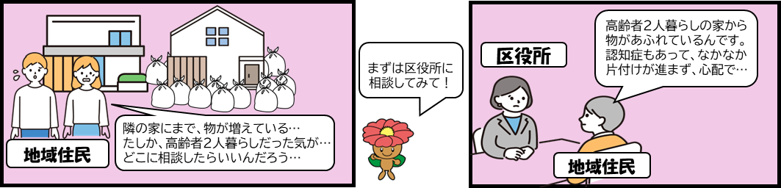

（5）高齢者虐待の状況

（各年度末現在）

25,791

cv

26,688

cv

27,940

cv

32,231

cv

36,378

cv

30,040

cv

35,774

cv

34,057

cv

出典：厚生労働省老健局

17,281

cv

16,426

cv

16,928

cv

17,249

cv

17,078

cv

16,384

cv

15,976

cv

15,739

cv

(件)

（各年度末現在）

出典：大阪市福祉局

397

343

332

353

383

415

361

325

839

814

846

960

1,053

1,100

cv

1,169

cv

1,125

cv

(件)

【現状】

養護者による高齢者への虐待(疑いを含む)状況をみると、通報等件数は全国・大阪市ともに増加傾向にあります。

【課題】　高齢者虐待について

多様な形態の虐待があり、虐待に対して悪いという自覚がない場合や、日々の介護等のストレスが積み重なり、無意識のうちに虐待を行っている場合、また、虐待を受ける人が自らＳＯＳを発信できない、あるいは発信が難しい状況があります。

【取組】

虐待防止に向け、虐待についての知識・理解の普及やネットワークの構築、施設従業者等の意識向上に取り組んでいきます。

また、虐待対応に従事する行政職員の専門性の確保に取り組んでいきます。

＜参考＞高齢者虐待の定義

|  |  |  |
| --- | --- | --- |
| 身体的虐待 | 暴力行為や外部との接触を意図的、継続的に遮断する行為 | 殴る、蹴る、やけどさせる、玄関に外カギをつけて自由に外出させない等 |
| 介護・世話の放棄や放任 | 意図的の有無に関わらず、介護や生活の世話を行っている家族がそれを放棄や放任し、生活環境や身体・精神的状態を悪化させていること | 入浴させない、食事を与えない、介護・医療サービスを受けさせない等 |
| 心理的虐待 | 脅しや侮辱などの言語、威圧的な態度、無視などの嫌がらせなどによって精神状態を悪化させること | 罵声をあびせる、嘲笑う、誹謗中傷等 |
| 性的虐待 | 本人との間で合意が形成されていない、あらゆる形態の性的な行為またはその強要 | 裸の状態で放置する、性的行為の強要等 |
| 経済的虐待 | 本人の合意なしに財産や金銭を利用し、本人の希望する金銭の使用を理由なく制限すること | 年金・預貯金の無断使用・取りあげ、預貯金の無断使用等 |

（6）障がい者手帳所持者数の状況

（各年度末現在）

出典：住之江区保健福祉課

9,980

10,251

10,215

10,394

10,638

(人)

【現状】

　住之江区の障がい者の手帳合計所持者数は、増加傾向になっています。

【課題】　多様な障がいへの支援について

障がい者手帳所持者が年々増加し、個人が抱える課題が複雑・多様化しています。

【取組】

福祉サービスを適切に利用できるよう、ホームページや区保健福祉センターの窓口等、さまざまな機会をとらえ、必要な情報を提供します。

また、　相談支援体制の充実・強化を図るために、区保健福祉センターの他、区障がい者基幹相談支援センター＊1６が、地域における相談支援の中核的な役割を担い、地域の相談支援事業者の後方支援を実施しています。

（7）障がい者虐待の状況

（各年度末現在）

出典：大阪市福祉局

645

660

520

463

324

290

241

53

49

44

66

40

37

39

(件)

現状

　障がい者虐待相談件数は年々増加傾向にある一方、虐待と判断された件数は年々減少傾向にあります。平成27年度と令和3年度を比較すると、相談件数は404件増えた一方、虐待と判断した件数は26件減っています。

【課題】　障がい者虐待について

これまでの取り組みにより、障がい者の方の社会進出の増加や障がい者虐待に対する認識が高まり、相談件数が増加していると考えられます。

虐待と判断された件数は減少傾向にありますが、障がいのある方が積極的に社会で活躍されることにより、これまで見えなかった多様な虐待の形が顕在化しており、引き続き、障がい者虐待ゼロを目指し取り組む必要があります。

【取組】

虐待の防止、早期発見につながるよう、広く市民に対して啓発や広報に取り組みます。また、擁護者等の虐待について、区保健福祉センター及び区障がい者基幹相談支援センターは、関係機関と連携し、養護者の介護負担の軽減や経済状態の改善等、家庭内の問題解消に向けて必要な支援や専門職による助言を行うなどの後方支援に取り組みます。

〇障がいのある人のためのマークご存知ですか？

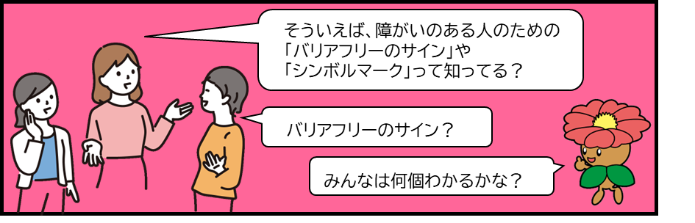

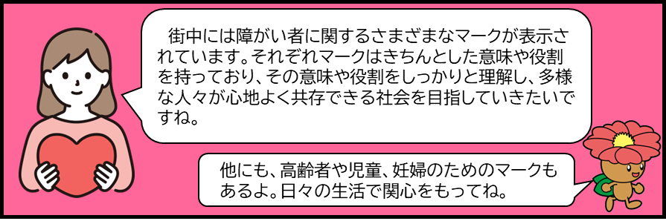

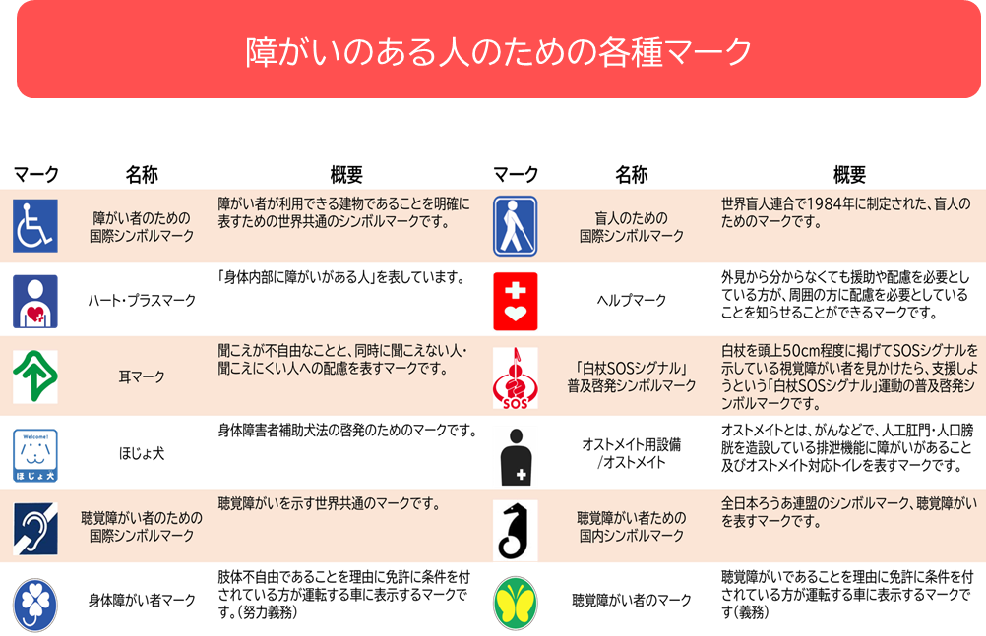

　(8）児童虐待の状況

（各年度末現在）

件数（大阪市）

出典：大阪市こども青少年局

件数（全国）

【現状】

児童虐待相談件数は全国、大阪市ともに増加傾向にあります。

【課題】　児童虐待の発生予防と早期発見・早期対応

全国的に、児童相談所への相談件数は増加の一途をたどっており、大阪市も同様の傾向にあります。児童虐待は、こどもや青少年の心身の発達や人格の形成に重大な影響を与え、最悪の場合、生命にもかかわります。重大な児童虐待をはじめとして、あらゆる児童虐待を未然に防止することが課題であり、いざという時には可能な限り早い段階で発見することが重要です。

【取組】

出産後間もない時期等に、専門職が訪問して子育て家庭を支援し、こどもの健やかな育ちと子育て不安の軽減を図るとともに、こどもや保護者の心身の健康状態など、子育て家庭における不安や兆候や課題を早期に発見し、関係機関が連携しながら適切な支援を行います。地域での児童虐待の予防体制づくりを推進するとともに、積極的な啓発活動を行います。

また、関係機関や地域との連携により相談体制を充実し、児童虐待の早期発見と迅速で適切な対応を推進します。

【課題】　ヤングケアラー＊１７について

ヤングケアラーとは、本来大人が担うと想定されているような家事や家族の世話などを日常的に行っている子どもたちのことです。子どもとしての時間を引き換えに、家事や家族の世話などに時間を費やすことで、友達と遊ぶことや勉強することができなかったり、学校生活においては、ケアをしている子どもが、欠席や遅刻、宿題忘れの回数が多い傾向にあり、友人関係や部活動、自分と家族との関係のことといった悩みを抱えている子どもが多いことが課題となっています。

【取組】　ヤングケアラーの支援について

社会がヤングケアラーのことを認識し、身近な人が気づき、理解し、手を差し伸べることが支援につながります。そのため、福祉や介護の関係機関、地域の関係者などへの周知や啓発を進めていきます。また、区役所においては、ヤングケアラーの相談窓口を設置するなど必要に応じて支援につなげられるよう取り組みを進めています。

【ヤングケアラーとは、例えばこんな子どもたちです】

（9）生活困窮者の状況

（各年度末現在）

出典：住之江区生活支援課

(件)

【現状】

生活困窮者自立支援窓口相談件数は、新型コロナウイルス感染拡大の影響を受けて、令和２年度が一番多く、それ以降は減少傾向にあります。

【課題】　生活困窮者自立支援について

　生活保護受給に至る前に、生活困窮世帯からの相談を受け、必要な支援を行う、または必要な支援につなぐことで、自立を支援することが課題です。生活困窮者は、経済的困窮のみならず複合的な課題を抱えて社会的にも孤立していることが多いと考えられます。複合的な課題を抱える生活困窮者に対しては、制度の狭間に陥らないよう広く受け止め、多様な問題に対して包括的な支援が行える相談支援体制が必要です。

【取組】

生活保護に至っていない生活困窮者に対する第二のセーフティネット＊1８として包括的な支援体制を整えるため、生活困窮者自立支援事業を実施しており、住之江区においても生活自立支援相談窓口「くらしアシスト住之江＊1９」を設置しています。どのような支援が必要かを相談者と一緒に考えながら、具体的な支援プランを作成するなど、相談者に寄り添いながら自立に向けた支援を行っています。

また、生活困窮者自立支援制度や相談窓口の広報について、区内の支援機関や地域のキーパーソン＊２０が集まる会議等において周知する等、アウトリーチ＊２１的な活動を行い、真に支援が必要な方、将来貧困に陥るおそれのある方を気にかけ、積極的に予防策を講じることができるよう取り組んでいます。

〇生活にお困りのときは

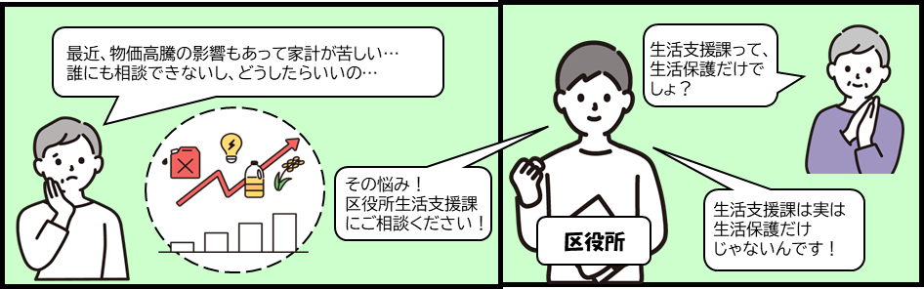

（10）災害時における要援護者の状況

（各年度6月1日現在）

(人)

出典：住之江区協働まちづくり課

【現状】

　平成7年の阪神・淡路大震災では、消防などの防災関係機関の救援が行き渡ることが極めて厳しい状況の中、家屋や家具の下敷きになった人たちを、隣近所の人たちが力をあわせて救出した割合が、全体の約98％とも言われています。また、平成23年の東日本大震災の際にも、地域住民自身による「自助」、地域コミュニティにおける「共助」が避難所運営等において重要な役割を果たしました。

住之江区は、川と海に面しており、大和川の氾濫、高潮及び内水氾濫による浸水と東南海・南海地震及び南海トラフ巨大地震による津波浸水が想定されています。

　また住之江区の要援護者数は年々増加傾向にあり、令和5年度は7，380人でR4年度に比べて168人増えています。

【課題】　防災意識の向上について

これまでの災害で明らかになった状況を踏まえ、各家庭での災害への備え（備蓄や家具の固定等）に対する「自助」、自主防災組織より身近で隣近所で助け合う「近助」、地域で助け合い被害拡大を防ぐ「共助」に対する一層の意識の向上が必要となっています。

【取組】

防災意識の向上に向け、町会や自主防災組織をはじめ、学校や民間企業等の幅広いコミュニティ層に対して、「自助」「近助」「共助」への理解の浸透を図る研修や出前講座を行います。

また、災害時における要援護者への支援として、要援護者ひとりひとりの避難先や避難支援の流れなどを、要援護者とご近所（支援者）との間であらかじめ決めておく「個別避難計画」の作成支援に取り組みます。

〇災害に対する備えは万全に

